附件3

东莞石碣富盈雅高美爵酒店交通图

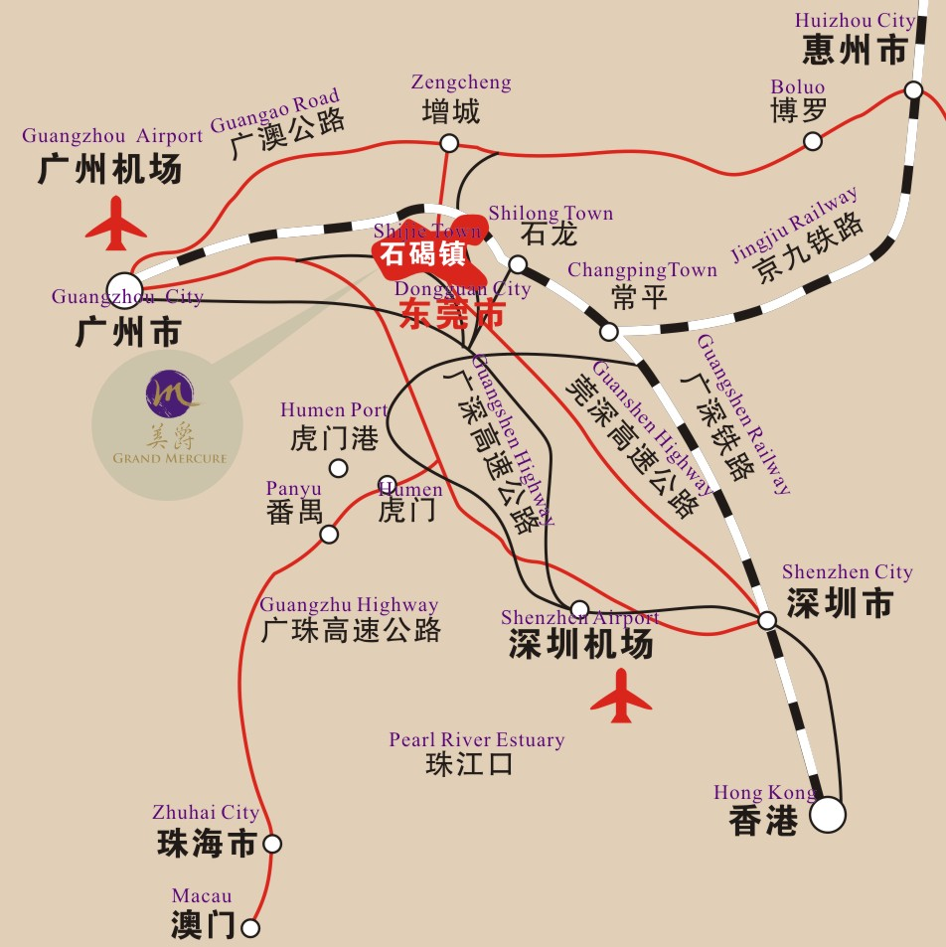
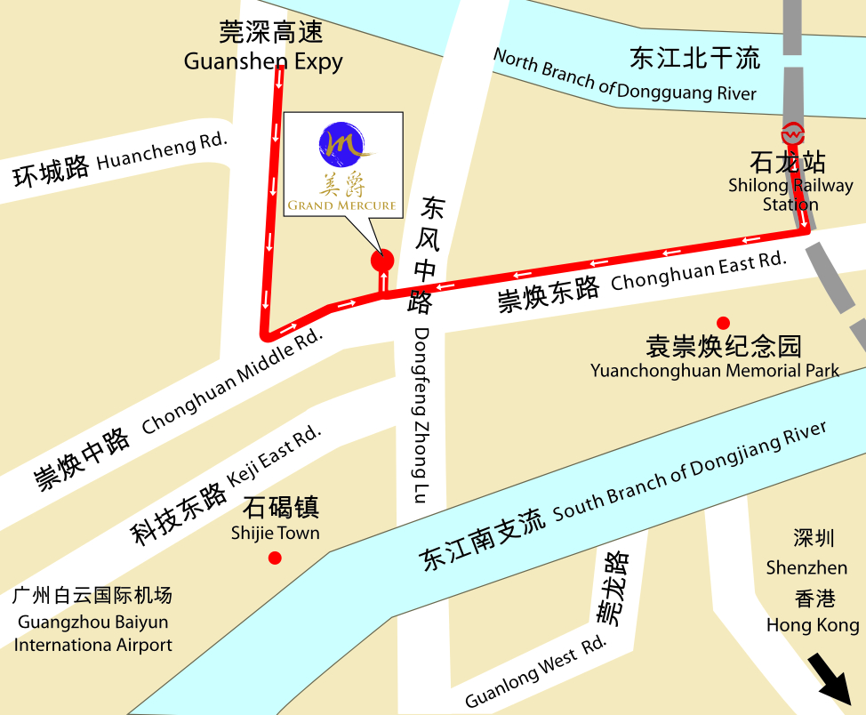

行车路线：
1.广州→石碣（约60KM，50分钟）：广园快速路东行→东莞环城北路（北王立交/石碣镇方向）→崇焕中路（石碣镇政府方向）→东风中路
2.深圳→石碣（约80KM，1小时）：皇岗路上梅观高速→莞深高速→石碣出口→东风中路
3.惠州→石碣（约100KM，1小时30分钟）：广惠高速→增莞高速→环城东路→崇焕中路（石碣镇政府方向）→东风中路
4.佛山→石碣（约120KM，1小时30分钟）：佛开高速→广佛高速→北环高速→广深高速望牛墩出口→东莞环城北路（北王立交/石碣镇方向）→崇焕中路（石碣镇政府方向）→东风中路
5.珠海→石碣（约145KM，2小时）：京珠高速→虎门高速→广深高速→东莞大道→东城中路→莞龙路→榴花路→石碣大桥→东风中路

